НАЦПРОЕКТ: ««Малое и среднее предпринимательство»  Каждый 4-й субъект МСП в Ленобласти – получатель поддержки муниципальных фондов | 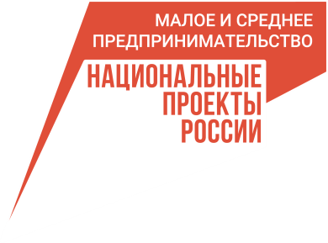
В 2023 году муниципальные фонды поддержки предпринимательства предоставили около 73 тыс. услуг, в том числе более 900 организованных мероприятий для предпринимателей Ленинградской области. Каждый 4-й субъект малого и среднего предпринимательства в Ленобласти – получатель поддержки муниципальных фондов. Государственная поддержка МСП региона проводится в том числе в рамках нацпроекта «Малое и среднее предпринимательство». Это консультации, обучение, микрозаймы и поручительства, разнообразные услуги для развития и роста малого и среднего бизнеса в регионе, специальные меры поддержки для производственных предприятий и социальных предпринимателей.
Команда регионального и муниципальных фондов поддержки не просто предоставляет уникальные сервисы, услуги, проводит мероприятия, но и обеспечивает при этом успешное выполнение показателей нацпроекта. Бизнес-тренеры и эксперты разрабатывают доступные для малого бизнеса финансовые продукты, содействуют формированию эффективной системы поддержки предпринимательства, повышают комфортность ведения бизнеса в Ленобласти, что в свою очередь отражается на общем благосостоянии региона.
Так, основательница Центра реабилитации животных «Школа здоровья» Елена Шпиндлер из Ломоносовского района за 8 месяцев смогла выстроить бизнес и увеличить выручку на 45% благодаря экспертной поддержке специалистов Фонда поддержки предпринимательства Ленинградской области. Елена обратилась в Фонд за юридической и финансовой консультацией, а также за консультацией по лизингу оборудования и возможностью микрокредитования. В Фонде же она прошла бесплатное обучение – стала участником программы «Азбука предпринимательства» и «Бизнес-акселерации» для сферы услуг.
Найти контакты муниципальных организаций поддержки бизнеса можно на сайте 813.ru в разделе «Организации поддержки».
